Nama : Muhammad Sheva Kurnia Meazza

Kelas : 1IA16

NPM : 50424947

Mata Kuliah : Algoritma Pemrograman 2A

**Listing**

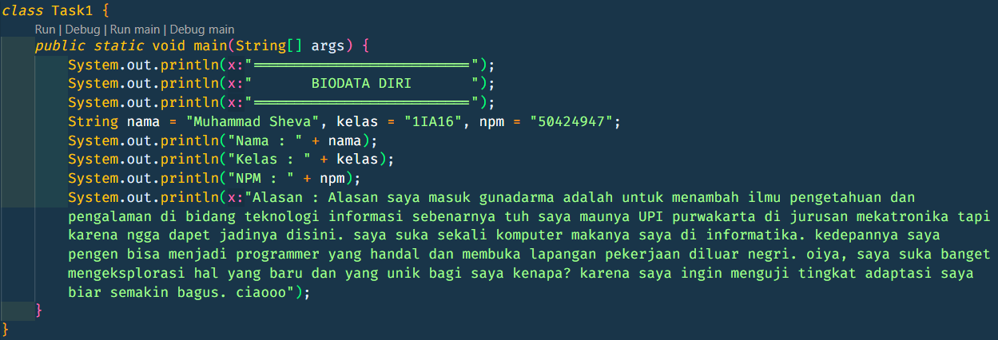

**Output**

